

Tiranë më: 11.03.2025

M E M O
Lënda: Përmbledhje mbi faktet, çështjet e natyrës procedurale dhe materiale të shtruara për diskutim dhe ecurinë procedurale të procesit të gjyqit imitues civil, të zhvilluar më datë 10 dhe 11.03.2025 nga Grupi 3 (tre), nën udhëheqjen e mentorit z.Amarildo Laçi.
*
* *

Nisur nga lënda e përcaktuar në pjesën hyrëse të kësaj memo, sqarojmë se, memo trajton ecurinë e gjyqit imitues civil, të zhvilluar nga kandidatët për gjyqtarë dhe prokurorë të Grupit 3 (tre), të vitit të II, duke ndjekur kronologjinë si më poshtë:
- Fabula;
- Fazat procedurale në të cilat u zhvillua procesi gjyqësor;
- Çështjet ligjore, procedurale dhe materiale të trajtuara gjatë procesit, me qëllim zgjidhjen në themel të mosmarrëveshjes;

***
Në lidhje me çështjen e parë:
Prokuroria pranë Gjykatës së Shkallës së Parë të Juridiksionit të Përgjithshëm Tiranë, mbi bazën e materialit kallëzues dërguar nga Komisariati i Policisë Tiranë, ka regjistruar procedimin penal nr.1515, viti 2024 për veprat penale “Prodhimi dhe shitja e narkotikëve”, kryer në bashkëpunim, “Kultivimi i bimëve narkotike” kryer në bashkëpunim dhe “Mbajtja pa leje dhe prodhimi i armëve, shpërthyese dhe i municionit”, parashikuar përkatësisht nga nenet 283/2, 284/2 dhe 278/1 të Kodit Penal në ngarkim të të pandehurit Redion Balla dhe për veprën penale “Prodhimi dhe shitja e narkotikëve” dhe ‘’Kultivim i bimëve narkotike’’, kryer në bashkëpunim, parashikuar përkatësisht nga nenet 283/2 dhe 284/2 i KP për të pandehurin Sejdi Voka.
Nga referimi i Agjencisë së Mbikëqyrjes Policore (AMP), dhe verifikimeve paraprake të vërtetuara në rrugë operative, ka rezultuar se punonjësi i Komisariatit të Policisë Kufitare Tiranë, i pandehuri Redion Balla, së bashku me shtetas të tjerë, kryejnë veprime të paligjshme të shpërndarjes së lëndëve narkotike në qytetin e Tiranës. Ky punonjës policie, ka në përdorim një lokal, ku gjatë kohës që ishte jashtë orarit të shërbimit, shërben si banakier dhe kamerier në këtë subjekt, ku shpërndante edhe lëndën narkotike. Në bazë të veprimeve të kryera me metoda speciale hetimi, më datë 21.12.2024, nga policia gjyqësore pranë Agjencisë së Mbikëqyrjes Policore, janë kapur në flagrancë dhe është kryer arrestimi i të pandehurve Redion Balla dhe Sejdi Voka, të dyshuar për kryerjen e veprave penale të parashikuar si më sipër.
Nga hetimet, ka rezultuar se në ambientet e barit, në përdorim të të pandehurit Redion Balla, janë gjetur një sasi lëndë narkotike e dyshuar cannabis sattiva prej 55.5 gram dhe një armë zjarri pistoletë e tipit “TT” .Nga kryerja e veprimeve hetimore paraprake me metoda speciale të hetimit, është bërë e mundur realizimi i blerjes së simuluar sipas autorizimit për shtetasit Redion Balla dhe Sejdi Voka ku ka rezultuar se janë shitur 3 cigare hashash me peshë 7.5 gram dhe lëndë narkotike e dyshuar si canabis sattiva me peshë 7.5 gram, e cila u sekuestrua.
Nga ana e oficerëve të policisë gjyqësore të cilët kanë kryer veprimet simuluese, kanë ndjekur procedurat si më poshtë:
1.Është kryer arrestimi i këtyre shtetasve në flagrancë, Redion Balla dhe Sejdi Voka.
2.Është ushtruar kontroll personal mbi këta shtetas ku janë sekuestruar:
-Portofolat e tyre, ku janë evidentuar 4 (katër) kartëmonedha të cilat përputheshin me numrat e serisë të kartëmonedhave me të cilat u realizua blerja e simuluar;
-Aparatet celularë të shtetasve Redion Balla dhe Sejdi Voka;
3.Është ushtruar kontroll në ambientet e lokalit ku janë sekuestruar:
- 55.5 gr. canabis sattiva
- pistoletë e llojit “TT”.
4.Është kryer kontrolli i automjetit të shtetasit Redion Balla, ku u sekuestrua:
-pistoletë e llojit ‘’TT’’
5.Është kryer kontrolli i magazinës ngjitur me këtë lokal, ambient i cili nuk kishte hyrje nga brenda lokalit, por me derë të jashtme, ku janë sekuestruar në cilësinë e provës materiale:
-28 rrënjë kanabis të vendosura në dy ndarje të magazinës, një thes plasmani ku u gjetën disa boçe cannabis sativa gjysëm të thara;
-Një sistem filtrimi ajri dhe ventilatorë;
-Një sasi prej 10 kg plehrash kimike dhe hormone rritjeje;
-Një peshore elektronike dhe qese plastike për paketim
Në cilësinë e provës materiale janë marrë edhe cigaret e hashashit të blera me veprime simuluese dhe dozat me lëndë narkotike të blera po me veprime simuluese.

Në lidhje me çështjen e dytë:
Procesi gjyqësor u zhvilluar në dy faza, me qëllimin e vetëm për të përfshirë në ecurinë procedurale të gjithë kandidatët pjesëmarrës në rolet aktive të cilat nevojiteshin për zhvillimin e këtij gjykimi.
Konkretisht, u realizua:
- Seanca paraprake, ku u kërkua papërdorshmëri prove, pavlefshmëri prove.
- Seanca gjyqësore, ku iu nënshtruan shqyrtimit gjyqësor dhe debatit provat e kërkuara nga palët në proces si dhe konkluzionet përfundimtare të palëve.

Në lidhje me çështjen e tretë:
Gjatë shqyrtimit të kësaj çështje penale në ngarkim të të pandehurve, në debatin midis palëve, pyetjen e dëshmitarëve, në pyetjet e orientuara nga gjykata, dhe në vendimin përfundimtar të shpallur, u trajtuan çështjet e mëposhtme:
Çështjet procedurale
- A janë respektuar kushtet ligjore për përdorimin e metodës së posaçme të hetimit blerje e simuluar sipas nenit 294/a të Kodit të Procedurës Penale?
- A janë kryer kontrollet në ambientet e lokalit dhe automjetit të të pandehurit A në përputhje me nenet 202-207 të Kodit të Procedurës Penale?
- A janë sekuestruar armët e zjarrit dhe lënda narkotike në përputhje me procedurat e përcaktuara në Kodin e Procedurës Penale?
- A është respektuar procedura për sekuestrimin dhe ekzaminimin e pajisjeve celulare dhe materialeve elektronike në përputhje me nenet 208 dhe 209 të Kodit të Procedurës Penale?
-A do të pranojë gjykata kërkesat e palëve për pavlefshmëri dhe papërdorshmëri prove?
-A do të pranohen kërkesat për hetime shtesë dhe prova të reja?
Çështjet materiale
- A janë konsumuar elementet e figurës së veprës penale “Prodhimi dhe shitja e narkotikëve”, ‘’Kultivim i bimëve narkotike” dhe “Mbajtja pa leje dhe prodhimi i armëve, armëve shpërthyese dhe i municionit”, parashikuar nga nenet 283/2, 284/2 dhe 278/1 të Kodit Penal nga i pandehuri Redion Balla?
- A janë konsumuar elementët e figurës së veprës penale “Prodhimi dhe shitja e narkotikëve” dhe “Kultivim i bimëve narkotike” kryer në bashkëpunim, parashikuar nga neni 283/2 dhe 284/2 i KP-së nga i pandehuri Sejdi Voka?
- A provohet kryerja e veprës penale në bashkëpunim midis tyre?
- A plotësohen kushtet për të dhënë dënimin alternativ sipas nenit 59 të Kodit Penal për të pandehurit?

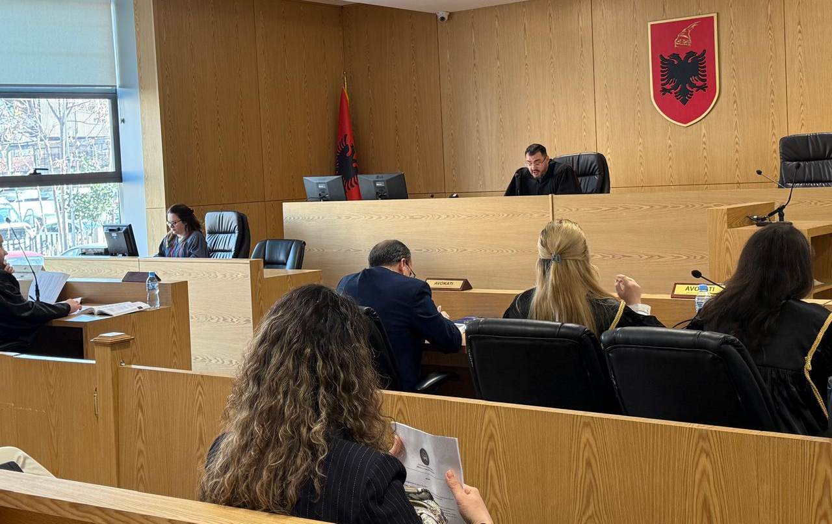
Foto nga zhvillimi i gjyqit

